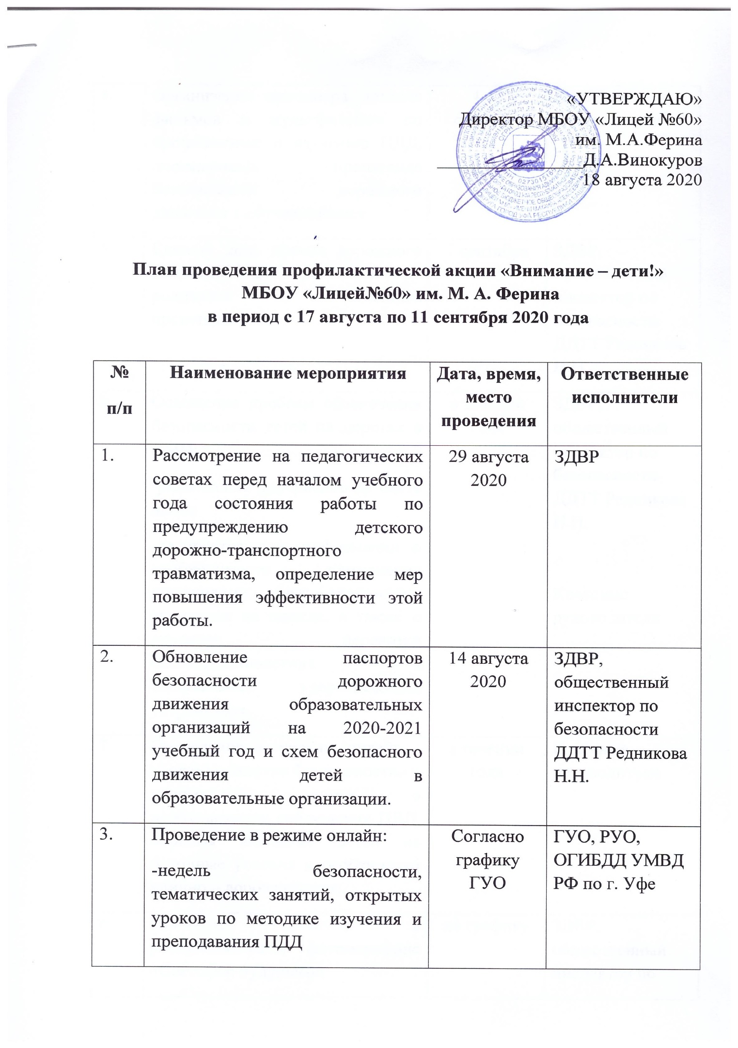

«УТВЕРЖДАЮ»
Директор МБОУ «Лицей №60»
им. М.А.Ферина
________________Д.А.Винокуров
18 августа 2020

План проведения профилактической акции «Внимание – дети!»
МБОУ «Лицей№60» им. М. А. Ферина
в период с 17 августа по 11 сентября 2020 года

№  п/п | Наименование мероприятия | Дата, время, место проведения | Ответственные исполнители
1. | Рассмотрение на педагогических советах перед началом учебного года состояния работы по предупреждению детского дорожно-транспортного травматизма, определение мер повышения эффективности этой работы. | 29 августа 2020 | ЗДВР
2. | Обновление паспортов безопасности дорожного движения образовательных организаций на 2020-2021 учебный год и схем безопасного движения детей в образовательные организации. | 14 августа 2020 | ЗДВР, общественный инспектор по безопасности ДДТТ Редникова Н.Н.
3. | Проведение в режиме онлайн:  -недель безопасности, тематических занятий, открытых уроков по методике изучения и преподавания ПДД | Согласно графику ГУО | ГУО, РУО, ОГИБДД УМВД РФ по г. Уфе
4. | Организация просмотра детских фильмов и мультфильмов по профилактике и изучению ПДД, посвящённых пропаганде безопасности дорожного движения с обучающимися | 4-13 сентября | Классные руководители
5. | Единый день правил дорожного движения для детей и их родителей (законных представителей) | 7 сентября | ЗДВР, общественный инспектор по безопасности ДДТТ Редникова Н.Н.
6. | Освещение проблем обеспечения безопасности детей на дорогах в СМИ:  -размещение материалов на сайте лицея  -распространение информации о необходимости применения пешеходами светоотражающих элементов на одежде, а также о правилах перевозки несовершеннолетних в специальных удерживающих устройствах. | в течении года | ЗДВР, общественный инспектор по безопасности ДДТТ Редникова Н.Н.  Классные руководители
7. | Проведение на уроках (онлайн – уроках) «минутки безопасности» и напоминание детям о необходимости соблюдения ПДД, обращая внимание детей на погодные условия и особенности улично – дорожной сети. | в течении года | Классные руководители
8. | Принятие участия в республиканском фотомарафоне «Светофор будущего»  Республиканском флешмобе «ПДД в песне. Башкортостан», «Крути педали, покоряя дали» | по графику | ЗДВР, общественный инспектор по безопасности ДДТТ Редникова Н.Н.
9. | При организации перевозок следовать правилам Постановления правительства РФ от 17.12.2003 № 1177 и «Памятки организаторам перевозок групп детей автобусами» |  | ЗДВР, общественный инспектор по безопасности ДДТТ Редникова Н.Н.
10. | Проведение уроков (онлайн – уроков) по правилам ПДД. Размещение информации о проведении профилактических мероприятий в социальны сетях с использованием хештегов. | 1-4 сентября | Классные руководители
11. | Участие в социальных сетях в семейных акциях «Встречай осень по правилам!», «ПДД всем знать на ПЯТЬ!» | сентябрь 2020 | ЗДВР, общественный инспектор по безопасности ДДТТ Редникова Н.Н.
12. | Родительские собрания по вопросам предупреждения правонарушений среди несовершеннолетних в сфере дорожного движения и необходимости, и ежедневного напоминания детям о соблюдении правил безопасного поведения на дорогах. Освещение вопросов о необходимости применения ремней безопасности и детских удерживающих устройств при перевозке детей в салоне автомобиля | сентябрь  2020 | Классные руководители

